ИСТОРИЧЕСКАЯ СПРАВКА
об объекте культурного наследия

ОБЪЕКТ КУЛЬТУРНОГО НАСЛЕДИЯ РЕГИОНАЛЬНОГО ЗНАЧЕНИЯ

«Воинское кладбище № 1 («Западное») с захоронением воинов, погибших при обороне Тулы в составе Тульского рабочего полка»

Всехсвятское кладбище, юго-западная часть, у кладбищенской стены по ул. Мориса Тореза
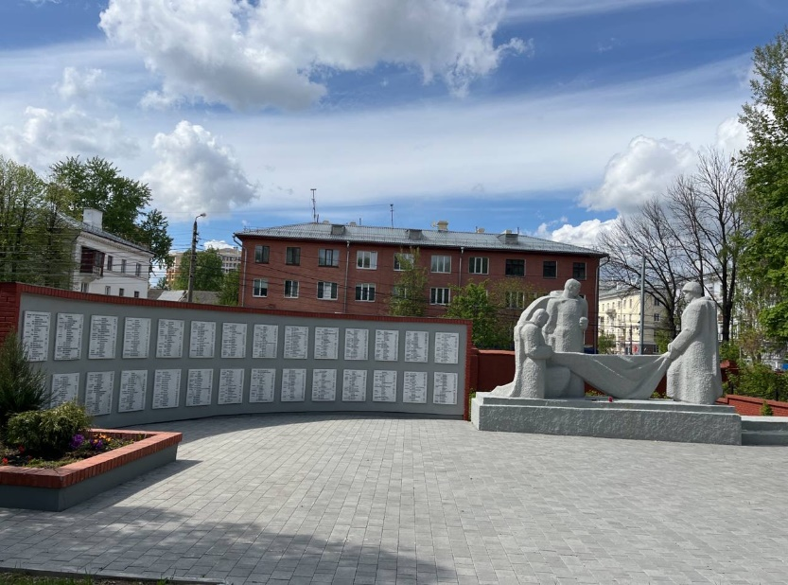 | Правовой акт о постановке на государственную охрану:  решение исполнительного комитета Тульского областного Совета депутатов трудящихся от 09.04.1969г. №6-294 «Об улучшении постановки дела охраны, эксплуатации и учета памятников истории и культуры»  Местоположение (геолокация):  54.180000, 37.607100  История создания памятника. События, с которыми он связан  Воинское захоронение (Западное) представляет собой братское захоронение бойцов Тульского Рабочего Полка, погибших в боях при обороне Тулы. На мраморные плиты нанесены 592 фамилии. Автор проекта мемориального комплекса - архитектор П.М. Зайцев.

